Gobernaciones y alcaldías tendrán que priorizar inversiones
para fomentar reactivación económica y atención en salud

- Los gastos de capital de gobernaciones cayeron en 47% desde 2014 y de municipios en 44%.
- Las posibilidades estarán reducidas a las inversiones más prioritarias y al mantenimiento o reposición de infraestructura y equipamiento. Y deberán ejercer mayor control contra la corrupción.
Priorizar y optimizar los recursos de inversión pública será la orientación que las próximas autoridades de gobiernos departamentales y municipales tendrán que asumir en su gestión para contribuir a la reactivación de las economías regionales y locales, y para atender las demandas de atención sanitaria.
Los montos destinados a inversión pública se han reducido considerablemente. Los datos analizados por Fundación Jubileo, con base en información del Ministerio de Economía, reflejan que las gobernaciones redujeron el monto del gasto de capital en 47% y los municipios en 44%, entre el periodo 2014 a 2019.
El 2014, las gobernaciones destinaron a gastos de capital 7.751 millones de bolivianos, cifra que cayó a 4.129 millones para la gestión 2019. En el caso de los municipios, esta reducción fue de 18.104 millones de bolivianos a 10.195 millones, en el mismo periodo.
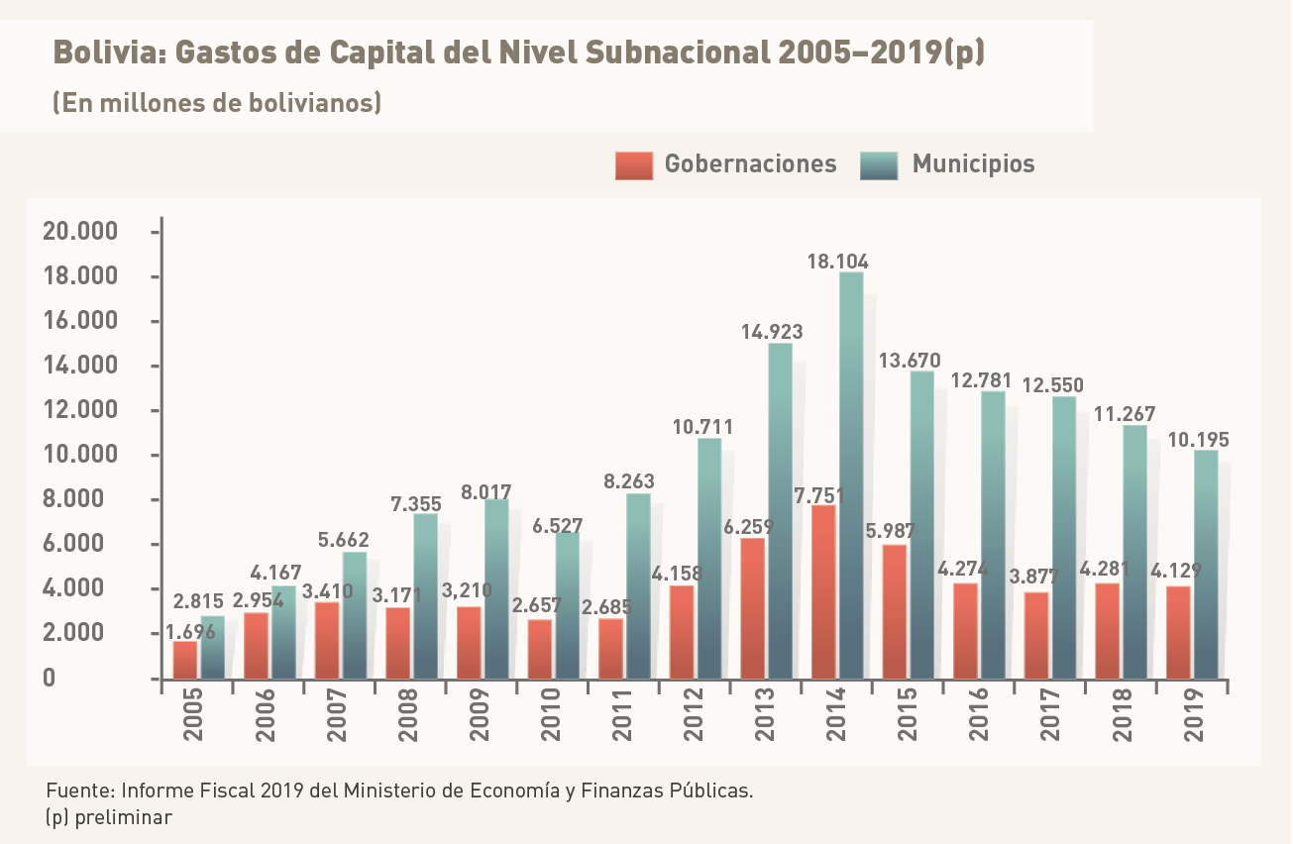
Los datos disponibles sobre gastos de capital aún no captan los efectos de la crisis del coronavirus; sin embargo, siendo que la tendencia del gasto e inversión de los gobiernos departamentales y municipales estaría determinada por la disponibilidad de recursos, se estima que el 2020 las cifras han seguido en descenso.
En cada departamento y municipio la situación es distinta, sin embargo, en años anteriores se realizaron inversiones significativas en infraestructura y equipamiento en diversos sectores; pero, con las limitaciones de ingresos que se tienen y prevén en los siguientes años, es poco probable que se registren incrementos considerables de la inversión. En la práctica, las posibilidades estarían reducidas al mantenimiento o reposición de las inversiones anteriores y a los proyectos que sean indispensables para cada región.
En consideración a que la inversión, tanto pública como privada, es un determinante del crecimiento económico y el desarrollo de una región, la situación descrita conlleva la necesidad de priorizar y evaluar la calidad de las inversiones, en procura de lograr la mayor rentabilidad económica o social.
De acuerdo con la Ley Marco de Autonomías, las funciones que preferentemente deben cumplir las autonomías departamentales son impulsar el desarrollo económico, productivo y social; y para la autonomía municipal, impulsar el desarrollo económico local, humano y desarrollo urbano, a través de la prestación de servicios públicos a la población, así como coadyuvar al desarrollo rural.
Por otro lado, conforme a los límites de gasto de funcionamiento establecidos para municipios y gobernaciones, la principal atribución de estas entidades es la inversión pública. Bajo este marco, las gobernaciones deben asignar sus recursos, principalmente a inversión, en sus diferentes competencias, como electrificación rural, desarrollo agropecuario (riego y otros), caminos interprovinciales, hospitales de 3er nivel, recursos hídricos y otros.
A los municipios les corresponde la construcción de escuelas, establecimientos de 1er y 2do nivel de salud, saneamiento básico, infraestructura urbana y rural, desarrollo económico local y caminos vecinales, entre otros.
Debido a la limitación de recursos, las gestiones de gobernadores y alcaldes no sólo deberán velar por la mayor calidad de la inversión, sino también por un uso y destino eficientes y transparentes, lo que implica ejercer mayor control contra la corrupción.
Consecuentemente, los candidatos y candidatas debieran responder preocupaciones centrales para el futuro de las regiones y municipios, por ejemplo:
¿Qué tipo de inversiones van a priorizar y en qué sectores?
¿Qué mecanismos o prácticas proponen para asegurar la eficiencia y calidad de las inversiones?
Considerando que los ámbitos de inversión en infraestructura y equipamiento son susceptibles a hechos de corrupción, ¿qué mecanismos o medidas asumirán para asegurar un correcto y transparente proceso de contratación?

Serie:
10 temas clave para la gestión de gobernaciones y municipios
Febrero 2021

